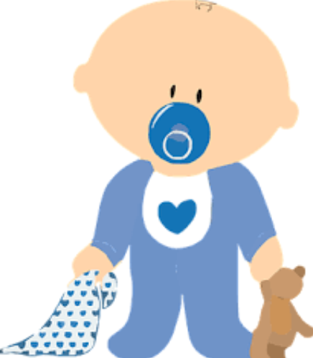
Stines Babyshower 16 februar 2019
Egenskaber | Fra Mor | Fra Far
Øjne-farve
Ører
Næse
Højden
Smil
Social intelligens
Faglig intelligens
Kreativitet
Humør
Sangstemme
Motorik

”Hvad tror du at Mor-Stine ønsker deres babydreng, arver fra mor eller far?”
